SESIÓN 1
OBJETIVO GENERAL | Favorecer un espacio de familiarización y confianza que permita realizar un diagnostico al grupo y caracterizar su dinámica relacional.
OBJETIVOS ESPECÍFICOS | - Favorecer la prestación personal y expresión emocional inicial del grupo.  - Identificar las principales emociones presentes en el curso mediante dinámicas como base para la resolución de problemas.  - Fomentar la reflexión grupal sobre las experiencias compartidas para fortalecer la comunicación y apertura en futuras sesiones de regulación emocional.
PARTICIPANTES | 2do medio D, ISETT.
TIEMPO DURACIÓN | 45 minutos.
FECHA REALIZACIÓN | 23 de octubre del 2025.
RESPONSABLES | Ayaliz Bastias  Katherine Rebolledo  Moira Sáez  Diego Zambrano
TÉCNICA DE REGISTRO Y EVALUACIÓN | Observación directa durante la sesión, enfocándose en el tono emocional de los estudiantes y su cooperación durante las dinámicas grupales.
Objetivo Específico | Tiempo | Descripción Actividad | Materiales | Observación
OE1.  Favorecer la prestación personal y expresión emocional inicial del grupo. | 15 minutos. | Actividad de inicio: “El globo”  Se divide el curso en 3 grupos. Cada grupo forma un círculo alrededor de una mesa detrás de las sillas. Sonará música mientras circulan dos globlos, cuando la música se detiene, las dos personas que quden con los globos deberán presentarse diciendo su nombre, edad y opcionalmente canción favorita, animal favorito, hobbies, etc. Luego, cada estudiante se sienta y escribe su nombre en una cartulina con imágenes de emociones, seleccionando la que mejor represente como se siente en ese momento. | -Dos globos  -Cuatro cartulinas  -Lápices | Observar disposición para presentarse, elección emocional y participación espontánea.
OE2.  Identificar las principales emociones presentes en el curso mediante dinámicas como base para la resolución de problemas. | 20 minutos. | Actividad central: “Estaciones emocionales”  En cada pared del aula se colocará un papelógrafo con una emoción (alegría, tristeza, miedo, enojo). Se formarán 4 grupos de 7 u 8 estudiantes. Cada papelógrafo está dividido en 4 secciones: Playlist; Canción asociada a la emoción. Situaciones; Elegir y pegar una imagen de una situación que represente una vivencia personal. Cuerpo; Marcar en una silueta donde sienten esa emoción. Frase; Completar “Cuando estoy (emoción) me gusta…” Los estudiantes rotan por estaciones guiados por los facilitadores. | -6 cartulinas  -Adhesivos  -Lápices | Evaluar participación, lenguaje emocional y apertura a compartir experiencias.
OE3.  Fomentar la reflexión grupal sobre las experiencias compartidas para fortalecer la comunicación y apertura en futuras sesiones de regulación emocional. | 10 minutos. | Actividad de cierre: “Cielo de estrellas”  Se le entrega un post-it (o papel común) en forma de estrella a cada estudiante y escriben una palabra o frase relacionada con la sesión (“Me gustó…”, “Hoy descubrí…”, “Me gustaría que…”). Luego pegan su estrella en una cartulina con forma de cielo y voluntariamente comparten con el grupo. | -Post-it  -Dos cartulinas  -Lápices | Observar percepciones finales, nivel de compromiso y propuestas para próximas sesiones.

Imágenes actividad, primera sesión
Ayaliz B, Katherine R, Moira S y Diego Z.

Primera actividad – actividad del globo, los estudiantes deben colocar su nombre abajo/alrededor de la imagen que más los describe en ese momento:
A – 1 A - 2

A – 3 A - 4

A – 5 A – 6


Segunda actividad – Cada cartulina tiene una emoción con un personaje centrar en la cartulina que demuestra la emoción, enojo, tristeza, miedo, alegría.
B – 1 B - 2

B – 3 B - 4


Situación que los alumnos deben identificar:
C – 1 C - 2
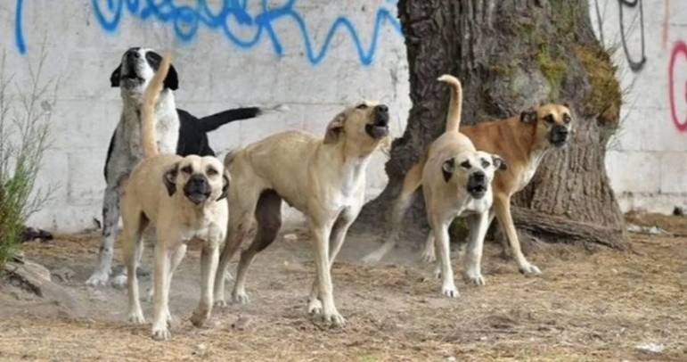

C – 3 C - 4

C – 5 C - 6
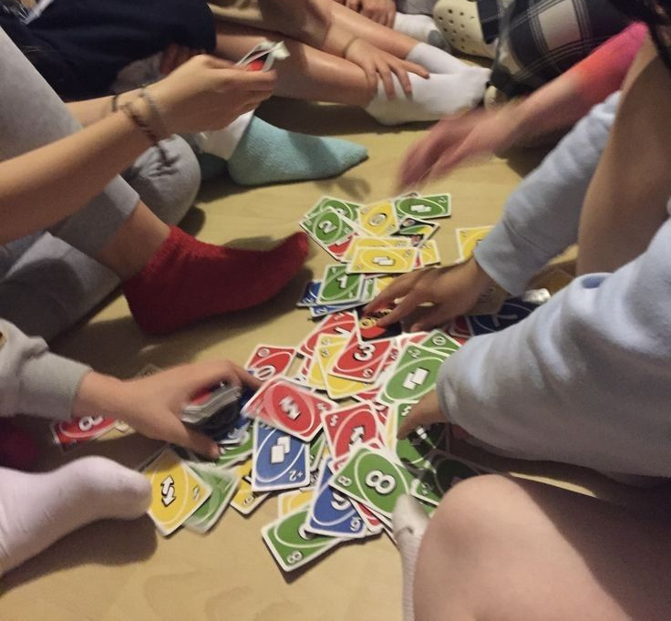
C -7 C – 8 C – 9
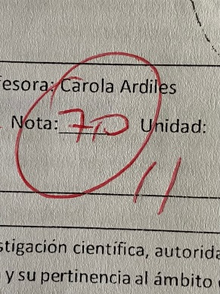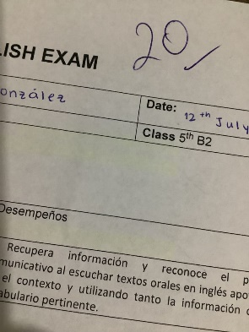
C – 10 C – 11
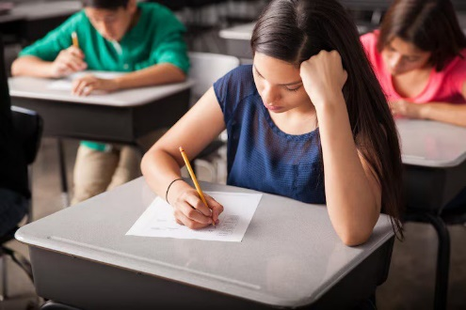

C – 12 C - 13
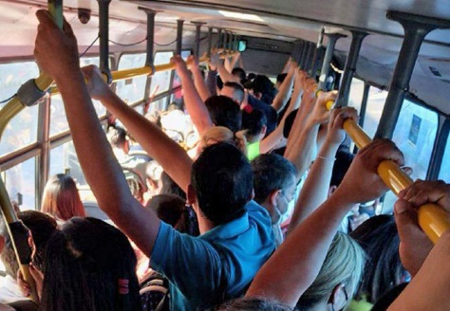
C – 14 C – 15 C - 16

C – 17 C – 18 C - 19
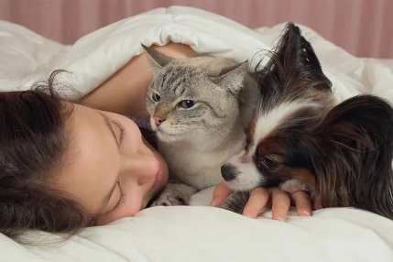
C – 20 C - 21
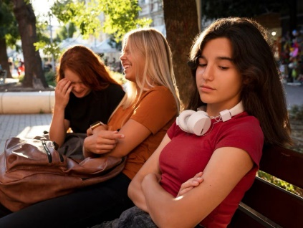

C – 22 C – 23 C - 24
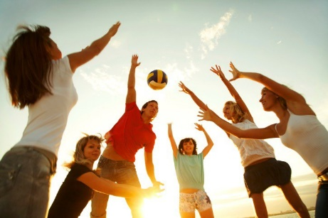
C – 25


